Semaine du 11 au 18 juillet 2021
Dimanche 11 juillet : XV Dimanche du Temps Ordinaire
10h30 : messe ; protection de la commune d’Uglas des intempéries ;Michel Giffard
16h00 : chapelet, adoration, vêpres
Lundi 12 juillet : ➔pas de messe au sanctuaire ;
Mardi 13 juillet : St Henri
11h30 : messe du sanctuaire ; Fanny, Madeleine et famille

Mercredi 14 juillet : fête nationale
➔ 11h30 : messe du sanctuaire ; M. Plunian (+)

Jeudi 15 juillet : St Bonaventure
➔11h00 : messe présidée par Mgr Batut et animée par le pèlerinage de Blois ;Pour les prêtres

Vendredi 16 juillet : Notre Dame du Mont Carmel
14h00 : messe du sanctuaire ; Famille du Boberil
14h30 : adoration

Samedi 17 juillet :
➔ pas de messe au sanctuaire; Sabine et Thérèse

Dimanche 18 juillet : XVI dimanche du temps Ordinaire. St Benoît
10h30 : messe

Mercredi 28 juillet à 20h30 : veillée de prière pour la France, animée par le compositeur-chanteur Yves-Marie Tourbin.

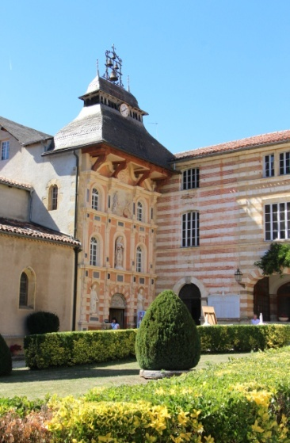
sANCTUAIRE NOTRE DAME DE GARAISON.

« en ce temps là, Jésus appela les Douze ; il commença à les envoyer en mission deux par deux… » Marc, 6 ,7

Au commencement et au terme de la Mission, il y a Jésus Christ, il y a l’amour de Dieu pour l’homme versé dans nos cœurs par l’Esprit Saint. L’Evangile peut être considéré simplement comme un code de morale qui réjouit les consciences droites. Il pourrait ainsi susciter l’enthousiasme et l’engagement d’un admirateur zélé… Mais ce ne serait pas encore un « missionnaire ».
La Mission commence par l’Esprit de Dieu et dans la communauté des disciples, un homme, fût il pécheur, découvre Jésus Christ vivant aujourd’hui et apprend à le rencontrer comme son Sauveur et comme celui que Dieu a envoyé pour le salut de tous…
La Mission commence quand ce disciple, animé par l’Esprit dont il entend l’appel dans sa vie personnelle et dans les gestes de la communauté, s’engage sur la route de l’homme à cause de Jésus, ce mystérieux compagnon de chemin…
La Mission commence avec la prière du Christ à son Père « pour que son règne vienne », avec l’engagement du Christ « qui donne sa vie pour rassembler dans l’unité les enfants de Dieu dispersés » (Jn 2,52),avec l’expérience faite personnellement et en communauté que Dieu est amour.
Mgr Henri Tessier, évêque d’Alger (+2020)

